Aplicació per la gestió del tiquets menjador d'una escola

# INFORME PROGRÈS I



Lucas Garrido Antolino 1490789

ENGINYERIA INFORMATICA

Índex

1. Definició del problema 3

2. Definició del TFG 3

3. Estat de l’art 3

4. Objectius i Requeriments 4

a. Requeriments Funcionals 4

b. Requeriments No Funcionals 5

5. Planificació 6

6. Metodologia i Eines 8

a. Trello 8

b. Bitbucket 8

7. Tecnologies 9

a. ReactJS i PHP 9

b. CSS 10

c. MySQL 10

8. Bibliografía 11

1. Planificació inicial.



La planificació del projecte proposada en l’informe inicial no ha variat gaire del que he fet fins ara. Podem veure aquesta planificació en el diagrama de Gantt fet en el primer informe i el la imatge adjuntada anteriorment.

A data d’avui estem a la setmana 8 i les funcionalitats de l’aplicació que hauria de tenir programades o haurien de començar a programar son les següents:

* Creació base de dades.
* Creació API.
* Login.
* Afegir fills.
* Creació calendari i selecció de dies.
* Afegir diners a l'aplicació.

Però hi ha hagut un parell de canvis en el nostre diagrama de Gantt el qual s’ha modificat de la següent manera i crec que positivament.

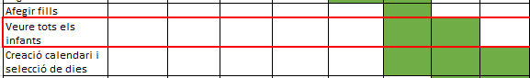

A la setmana 6 i 7 he afegit un nou requeriment que influeix als requeriments que tenen els administradors. Aquest nou requeriment es poder visualitzar el conjunt de tots els infants registrats a l’aplicació.

Aquesta addició l’he fet per poder veure com funciona les diferents visualitzacions sent un usuari normal o l’administrador, ja que si feia la programació establerta no treballava amb les funcionalitats dels administradors fins les ultimes setmanes.

Un altre canvi efectuat ha sigut realitzar la funcionalitat de l’administrador “Afegir usuari” avanç de l’esperat. L’he posat al principi del desenvolupament per poder registrar usuaris des de l’app i no haver d’estar fent comandes SQL a la base de dades. D’aquesta manera es més fàcil i còmode per poder testejar l’app.



Aquest modificacions han sigut més treball a realitzar fins aquesta setmana. No han variat els temps estimats de començament i entrega de les tasques planificades anteriorment.

De moment no hi ha hagut cap canvi més respecte el diagrama inicial i espero continuar fent el desenvolupament sense cap alteració més d’aquest.

1. Objectius Aconseguits

## Trello

A continuació podem el taulell del Trello, on estan representades les diferents taques que té el nostre projecte i en quin estat es troben.

Les tasques en verd són les tasques derivades de l’aplicació. Les que tenen el color taronja son les tasques de la base de dades. I per últim les grogues que son les tasques de documentació del projecte.

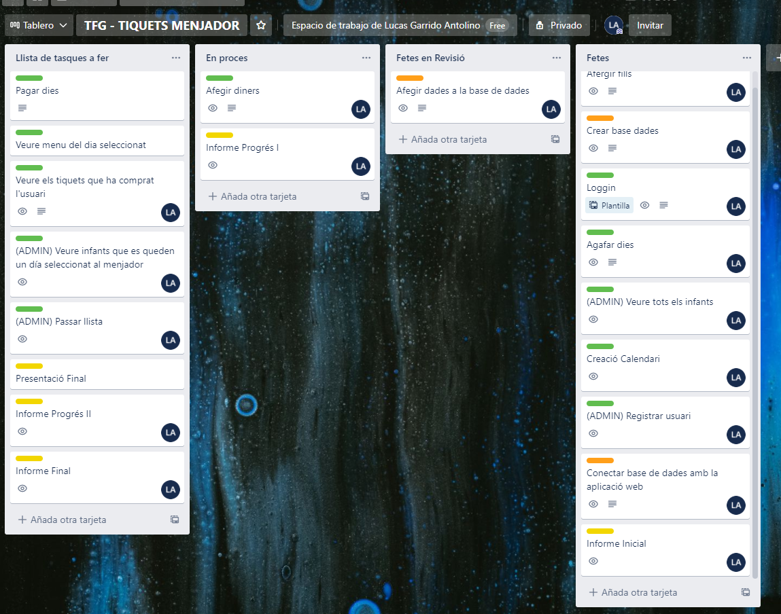

Podem veure

1. Bibliografía

* <https://contacomes.com/>
* <https://www.microsoft.com/es-es/p/educamos-aplicacion-del-comedor/9nblggh0m8p1?activetab=pivot:overviewtab>
* <https://www.inturcolectividades.com/va/>
* <https://www.tithink.com/es/2018/08/29/framework-o-librerias-ventajas-y-desventajas/>
* <https://desarrolloweb.com/articulos/que-es-react-motivos-uso.html>
* <https://www.tithink.com/es/2018/11/14/7-razones-para-utilizar-react/>
* <https://www.htmlcinco.com/react-angular-2-y-vuejs-librerias-o-frameworks/>
* <https://fp.uoc.fje.edu/blog/por-que-elegir-el-gestor-de-base-de-datos-mysql/>